
การออกแบบหน่วยการเรียนรู้ตามแนวทางของ Backward Design
หลักภาษาและการใช้ภาษาไทย

หน่วยการเรียนรู้ที่ ๑ เรื่อง เตรียมพร้อมดีไม่มีปัญหา
รหัส-ชื่อรายวิชา ท ๑๑๑ กลุ่มสาระการเรียนรู้ภาษาไทย
ชั้นประถมศึกษาปีที่ ๑ ภาคเรียนที่ ๑ เวลาเรียน ๖ ชั่วโมง
ผู้สอน..................................................................โรงเรียน......................................................

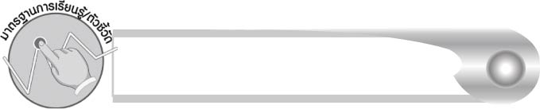
มาตรฐานการเรียนรู้/ตัวชี้วัด

มาตรฐานการเรียนรู้
มาตรฐาน ท ๔.๑ เข้าใจธรรมชาติของภาษาและหลักภาษาไทย การเปลี่ยนแปลงของภาษาและพลังของภาษา ภูมิปัญญาทางภาษา และรักษาภาษาไทยไว้เป็นสมบัติของชาติ
ตัวชี้วัด
ท ๔.๑ ป. ๑/๑ บอกและเขียนพยัญชนะ สระ วรรณยุกต์ และเลขไทย
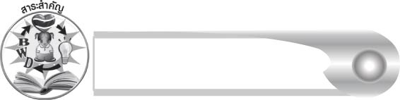
สาระสำคัญ

ตัวอักษรเป็นเครื่องหมายที่ใช้แทนเสียง ตัวอักษรไทยมีพยัญชนะ สระ วรรณยุกต์ และเลขไทย ซึ่งพยัญชนะ สระ และวรรณยุกต์ใช้ประสมคำให้มีความหมาย ส่วนเลขไทยใช้แทนจำนวน

ความเข้าใจที่คงทน (Enduring Understanding)

นักเรียนสามารถสรุปได้ว่า ตัวอักษรเป็นเครื่องหมายที่ใช้แทนเสียง ตัวอักษรไทย มีพยัญชนะ สระ วรรณยุกต์ และเลขไทย ซึ่งพยัญชนะ สระ และวรรณยุกต์ใช้ประสมคำ ให้มีความหมาย ส่วนเลขไทยใช้แทนจำนวน

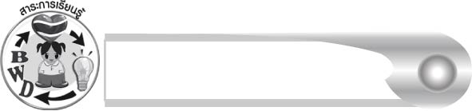
สาระการเรียนรู้

๑. พยัญชนะ
๒. สระ
๓. วรรณยุกต์
๔. เลขไทย

สมรรถนะสำคัญของผู้เรียน

๑. ความสามารถในการสื่อสาร
- ทักษะการอ่าน
- ทักษะการเขียน
- ทักษะการฟัง การดู และการพูด
๒. ความสามารถในการคิด
- การจำแนก
๓. ความสามารถในการแก้ปัญหา
๔. ความสามารถในการใช้ทักษะชีวิต


คุณลักษณะอันพึงประสงค์

ใฝ่เรียนรู้
ตัวชี้วัดที่ ๔.๑ ตั้งใจ เพียรพยายามในการเรียนและเข้าร่วมกิจกรรมการเรียนรู้
มุ่งมั่นในการทำงาน
ตัวชี้วัดที่ ๖.๑ ตั้งใจและรับผิดชอบในการปฏิบัติหน้าที่การงาน
ตัวชี้วัดที่ ๖.๒ ทำงานด้วยความเพียรพยายามและอดทนเพื่อให้งานสำเร็จ
ตามเป้าหมาย
รักความเป็นไทย
ตัวชี้วัดที่ ๗.๒ เห็นคุณค่าและใช้ภาษาไทยในการสื่อสารได้อย่างถูกต้อง
เหมาะสม

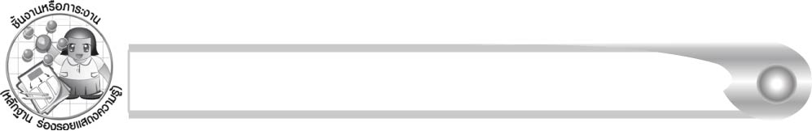
ชิ้นงานหรือภาระงาน (หลักฐาน ร่องรอยแสดงความรู้)

๑. ชิ้นงาน ภาพวาดตามจินตนาการ
๒. การเขียนพยัญชนะไทย
๓. ใบงานเรื่อง การบอกและเขียนพยัญชนะไทย
๔. ใบงานเรื่อง การบอกและเขียนสระ
๕. ใบงานเรื่อง การบอกและเขียนวรรณยุกต์
๖. ใบงานเรื่อง การบอกและเขียนเลขไทย
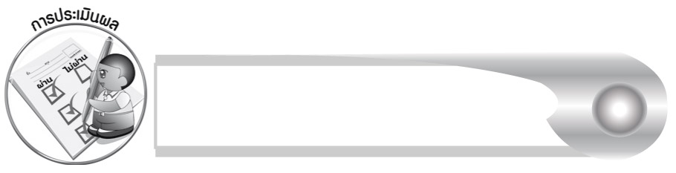
การประเมินผล

การประเมินผลตัวชี้วัด
ใบงานที่ ๑ เรื่อง การบอกและเขียนพยัญชนะไทย

ระดับคะแนน  เกณฑ์การประเมิน | ๔ | ๓ | ๒ | ๑
การบอกและเขียนพยัญชนะไทย | บอกและเขียนพยัญชนะไทยได้ครบทุกตัว  ด้วยตนเอง | บอกและเขียนพยัญชนะไทย  ได้ด้วยตนเอง  มีบางตัวผิด  แต่สามารถแก้ไข  ด้วยตนเองได้ | บอกและเขียนพยัญชนะไทยได้ ถูกต้องเป็น  ส่วนใหญ่ และเมื่อมีผู้แนะนำ  ก็สามารถแก้ไขได้ | บอกและเขียนพยัญชนะไทยได้แต่ต้องมีผู้แนะนำ

ใบงานที่ ๒ เรื่อง การบอกและเขียนสระ
ระดับคะแนน  เกณฑ์การประเมิน | ๔ | ๓ | ๒ | ๑
การบอกและเขียนสระ | บอกและเขียนสระได้ครบทุกตัว  ด้วยตนเอง | บอกและเขียนสระ  ได้ด้วยตนเอง  มีบางตัวผิด  แต่แก้ไข  ด้วยตนเองได้ | บอกและเขียนสระได้ถูกต้องเป็น  ส่วนใหญ่ และเมื่อมี  ผู้แนะนำก็สามารถแก้ไขได้ | บอกและเขียนสระได้ แต่ต้องมี  ผู้แนะนำ

ใบงานที่ ๓ เรื่อง การบอกและเขียนวรรณยุกต์
ระดับคะแนน  เกณฑ์การประเมิน | ๔ | ๓ | ๒ | ๑
การบอกและเขียนวรรณยุกต์ | บอกและเขียนวรรณยุกต์ได้ครบทุกตัวด้วยตนเอง | บอกและเขียนวรรณยุกต์  ได้ด้วยตนเอง  มีบางตัวผิด  แต่แก้ไข  ด้วยตนเองได้ | บอกและเขียนวรรณยุกต์ได้ถูกต้องเป็นส่วนใหญ่ และเมื่อมีผู้แนะนำ  ก็สามารถแก้ไขได้ | บอกและเขียนวรรณยุกต์ได้  แต่ต้องมีผู้แนะนำ

ใบงานที่ ๔ เรื่อง การบอกและเขียนเลขไทย
ระดับคะแนน  เกณฑ์การประเมิน | ๔ | ๓ | ๒ | ๑
การบอกและเขียนเลขไทย | บอกและเขียน  เลขไทยได้ครบ  ทุกตัวด้วยตนเอง | บอกและเขียน  เลขไทยได้  ด้วยตนเอง  มีบางตัวผิด  แต่แก้ไข  ด้วยตนเองได้ | บอกและเขียน  เลขไทยได้ถูกต้องเป็นส่วนใหญ่  แต่เมื่อมีผู้แนะนำ  ก็สามารถแก้ไขได้ | บอกและเขียน  เลขไทยได้  แต่ต้องมี  ผู้แนะนำ

การประเมินผลคุณลักษณะอันพึงประสงค์
ใฝ่เรียนรู้
ตัวชี้วัดที่ ๔.๑ ตั้งใจ เพียรพยายามในการเรียนและเข้าร่วมกิจกรรมการเรียนรู้
พฤติกรรมบ่งชี้ | ดีเยี่ยม (๓) | ดี (๒) | ผ่าน (๑) | ไม่ผ่าน (๐)
๔.๑.๑ ตั้งใจเรียน  ๔.๑.๒ เอาใจใส่และมี  ความเพียรพยายาม  ในการเรียนรู้  ๔.๑.๓ สนใจเข้าร่วม  กิจกรรมการเรียนรู้  ต่าง ๆ | ตั้งใจเรียน เอาใจใส่ และมีความ เพียรพยายาม ในการเรียนรู้ เข้าร่วมกิจกรรม การเรียนรู้ต่าง ๆ | ตั้งใจเรียน  เอาใจใส่ และมีความเพียร-พยายาม ในการเรียน | ตั้งใจ เอาใจใส่  ในการเรียน | ไม่ตั้งใจเรียน

มุ่งมั่นในการทำงาน
ตัวชี้วัดที่ ๖.๑ ตั้งใจและรับผิดชอบในการปฏิบัติหน้าที่การงาน
พฤติกรรมบ่งชี้ | ดีเยี่ยม (๓) | ดี (๒) | ผ่าน (๑) | ไม่ผ่าน (๐)
๖.๑.๑ เอาใจใส่ต่อการ  ปฏิบัติหน้าที่ที่  ได้รับมอบหมาย  ๖.๑.๒ ตั้งใจและรับผิดชอบ  ในการทำงาน  ให้สำเร็จ  ๖.๑.๓ ปรับปรุงและพัฒนา  การทำงานด้วย  ตนเอง | ตั้งใจและรับผิดชอบในการปฏิบัติหน้าที่ที่ได้รับมอบหมายให้สำเร็จ มีการปรับปรุง การทำงาน ให้ดีขึ้น | ตั้งใจและรับผิดชอบในการปฏิบัติหน้าที่ที่ได้รับมอบหมาย ให้สำเร็จ | เอาใจใส่ต่อการปฏิบัติหน้าที่ที่ได้รับมอบหมาย | ไม่ตั้งใจปฏิบัติ หน้าที่การงาน

ตัวชี้วัดที่ ๖.๒ ทำงานด้วยความเพียรพยายามและอดทนเพื่อให้งานสำเร็จตามเป้าหมาย
พฤติกรรมบ่งชี้ | ดีเยี่ยม (๓) | ดี (๒) | ผ่าน (๑) | ไม่ผ่าน (๐)
๖.๒.๑ ทุ่มเททำงาน อดทน  ไม่ย่อท้อต่อ  อุปสรรค  ในการทำงาน  ๖.๒.๒พยายามแก้ปัญหา  และอุปสรรค  ในการทำงาน  ให้สำเร็จ  ๖.๒.๓ ชื่นชมผลงาน  ด้วยความ  ภาคภูมิใจ | ทำงานด้วย ความขยัน อดทน พยายามให้งานสำเร็จตามเป้าหมาย ชื่นชมผลงานด้วยความภาคภูมิใจ | ทำงานด้วย ความขยัน พยายามให้งานสำเร็จตามเป้าหมาย | ทำงานด้วย ความขยันเพื่อ ให้งานสำเร็จตาม ที่ได้รับมอบหมาย | ไม่ขยัน อดทนในการทำงาน

รักความเป็นไทย
ตัวชี้วัดที่ ๗.๒ เห็นคุณค่าและใช้ภาษาไทยในการสื่อสารได้อย่างถูกต้องเหมาะสม
พฤติกรรมบ่งชี้ | ดีเยี่ยม (๓) | ดี (๒) | ผ่าน (๑) | ไม่ผ่าน (๐)
๗.๒.๑ ใช้ภาษาไทยและ  เลขไทยในการ  สื่อสารได้อย่าง  ถูกต้องเหมาะสม  ๗.๒.๒ชักชวน แนะนำผู้อื่น  เห็นคุณค่าของ  การใช้ภาษาไทย  ที่ถูกต้อง | เป็นแบบอย่างที่ดีในการใช้ภาษาไทย เลขไทยในการสื่อสาร บอกให้ผู้อื่นใช้ภาษาไทยที่ถูกต้อง | ใช้ภาษาไทย เลขไทยในการสื่อสาร บอกให้ผู้อื่นใช้ภาษาไทย ที่ถูกต้อง | ใช้ภาษาไทยและเลขไทยในการสื่อสารได้ | ไม่สนใจใช้ภาษาไทย อย่างถูกต้อง


การจัดกิจกรรมการเรียนรู้

๑. ให้นักเรียนฝึกจับดินสอเพื่อเขียนหนังสือให้ถูกวิธี
๒. ให้นักเรียนฝึกกล้ามเนื้อมือโดยจับดินสอแล้วลากเส้นต่าง ๆ เช่น เส้นตรง เส้นเฉียง เส้นโค้ง เส้นหยัก
๓. ให้นักเรียนทำชิ้นงานที่ ๑ โดยใช้ดินสอวาดภาพตามจินตนาการ ครูเลือกผลงานของนักเรียน ที่ลากเส้นได้ดีมานำเสนอเป็นตัวอย่าง
๔. ให้นักเรียนฝึกวาดภาพไข่และวาดวงกลมเพื่อฝึกฝนการเขียนหัวตัวอักษร
๕. ให้นักเรียนศึกษาพยัญชนะไทย ก-ฮ และฝึกออกเสียง
๖. ให้นักเรียนสังเกตบัตรแสดงวิธีการเขียนหัวพยัญชนะแบบต่าง ๆ แล้วฝึกเขียน
๗. ให้นักเรียนจำแนกพยัญชนะไทยตามหัวตัวอักษร แล้วฝึกเขียน
๘. ให้นักเรียนทำใบงานที่ ๑ เรื่อง การบอกและเขียนพยัญชนะไทย แล้วให้นักเรียนออกเสียงพยัญชนะ ก-ฮ พร้อมกัน ครูตรวจสอบผลงานของนักเรียนเป็นรายบุคคล
๙. ครูติดป้ายนิเทศรูปสระให้นักเรียนสังเกตและฝึกออกเสียงตามครู จากนั้นฝึกเขียนรูปสระทีละตัว
๑๐. ครูติดบัตรวรรณยุกต์ และบัตรชื่อวรรณยุกต์ ให้นักเรียนสังเกต อ่านชื่อตามครู แล้วฝึกเขียน
๑๑. ให้นักเรียนทำใบงานที่ ๒ เรื่อง การบอกและเขียนสระ และใบงานที่ ๓ เรื่อง การบอกและ
เขียนวรรณยุกต์ จากนั้นให้นักเรียนออกเสียงสระและบอกชื่อวรรณยุกต์พร้อมกัน ครูตรวจสอบผลงานของนักเรียนเป็นรายบุคคล
๑๒. ให้นักเรียนนับจำนวนสิ่งของต่าง ๆ ที่มีจำนวนไม่เกิน ๑๐ แล้วช่วยกันคิดว่าจะใช้สัญลักษณ์ใดแทนจำนวน
๑๓. ให้นักเรียนศึกษาเลขไทย และการแสดงจำนวนของตัวเลข จากนั้นฝึกเขียนเลขไทย
๑๔. ให้นักเรียนทำใบงานที่ ๔ เรื่อง การบอกและเขียนเลขไทย ครูตรวจสอบผลงานของนักเรียน
เป็นรายบุคคล
๑๕. ให้นักเรียนและครูร่วมกันสรุปความรู้ ดังนี้
ตัวอักษรเป็นเครื่องหมายที่ใช้แทนเสียง ตัวอักษรไทยมีพยัญชนะ สระ วรรณยุกต์ และเลขไทย ซึ่งพยัญชนะ สระ และวรรณยุกต์ใช้ประสมคำให้มีความหมาย ส่วนเลขไทยใช้แทนจำนวน

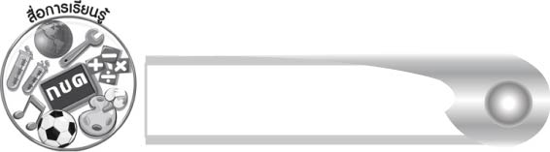
สื่อการเรียนรู้

๑. ลูกบอลผ้า
๒. เนื้อเพลง สวัสดี
๓. กระดาษ A๔
๔. บัตรแสดงวิธีการเขียนหัวพยัญชนะ
๕. บัตรพยัญชนะ
๖. บัตรภาพ
๗. แถบพยัญชนะ
๘. รูปสระ
๙. ฉลากสระ กล่องปริศนา
๑๐. บัตรวรรณยุกต์ บัตรชื่อวรรณยุกต์
๑๑. สิ่งของต่าง ๆ เช่น ดินสอ ยางลบ ไม้บรรทัด แก้วน้ำ ปากกา สมุด แปรงสีฟัน กรรไกร
๑๒. แถบเลขไทย
๑๓. ใบงานที่ ๑ – ๔
๑๔. ชิ้นงานที่ ๑

แบบทดสอบก่อนเรียน (Pre - Test)
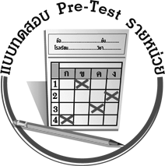
ได้______คะแนน
คะแนนเต็ม ๑๐ คะแนน
ชื่อ ____________________นามสกุล________________ เลขที่____ ชั้น_____
ให้นักเรียนใช้ดินสอระบายลงใน หน้าคำตอบที่ถูกต้องให้เต็มวง
๑. ข้อใดไม่ใช่รูปวรรณยุกต์
๓
๑ -่ ๒ -้ ๓ -
๒. สระใดมีเสียงยาวเหมือนกับสระ เ-
๑ -อ ๒ -ุ ๓ - 
๓. พยัญชนะในข้อใดเรียงลำดับถูกต้อง
๑ ฉ ช ฌ ๒ ถ ท ธ ๓ ม ร ล
๔. คำในข้อใดมีเสียงพยัญชนะต้นเหมือนกัน
๑ ยาว-ก้าม ๒ บาง-บ้าน ๓ อ่าน-ว่าว
๕. คำใดเติมรูปวรรณยุกต์ -่ แล้วมีความหมาย
–
–
–
๑ ยา ๒ กา ๓ ชา
๖. ข้อใดอ่านว่า ก้าน
๑ กอ-อา-งอ-กาง-ไม้โท
๒ กอ-อา-วอ-กาว-ไม้โท
๓ กอ-อา-นอ-กาน-ไม้โท
๗. ตัวสะกดใดเติมในคำว่า จี____ แล้วมีความหมาย
๑ น ๒ ก ๓ ง
๘. ข้อใดเขียนคำถูกต้อง
๑ กีรด ๒ กรีด ๓ กรดี
๙. คำว่า หนู มีสระเหมือนกับคำใด
๑ สบู่ ๒ จุ ๓ หนุ่ม
๑๐. “รถแล่นบน_____ เขา” เติมคำใดในช่องว่าง
๑ ผู้ ๒ พู ๓ ภู

๑๑. คำใดมีพยัญชนะต้น ๒ ตัว
๑ เอว ๒ เณร ๓ เปล
๑๒. คำใดเขียนสะกดได้ถูกต้อง
๑ เมก ๒ เมฆ ๓ เมค
๑๓. คำว่า แตง กับ แตก มีสิ่งใดที่แตกต่างกัน
๑ พยัญชนะต้น ๒ สระ ๓ ตัวสะกด
๑๔. คำใดไม่มีตัวสะกด
๑ แดด ๒ แพร ๓ แมว
๑๕. ประโยคใดมีคำที่ประสมสระ แ- มากที่สุด
๑ แหวนมีแก้วแปดใบ ๒ แม่สวมเสื้อสีแดง
๓ น้องกินแกงจืด
๑๖. คำใดไม่เข้าพวก
๑ โยน ๒ โหล ๓ โกง
๑๗. คำใดเติมสระ โ- แล้วมีความหมาย
๑ _ลก ๒ _ทย ๓ _หญ่
๑๘. คำว่า อ้อย มีสระเหมือนกับคำใด
๑ อาย ๒ อ่อน ๓ เอย
ม
้
อ
ด
ไ
ก
๑๙. ประสมเป็นคำอะไร
๑ ไม้กอด ๒ ได้มอก ๓ ดอกไม้
๒๐. คำใดเขียนผิด
๑ เกสอน ๒ สั่งสอน ๓ ตารางสอน
๒๑. “จุ หมายถึง มาก” ข้อใดใช้คำว่า จุ ได้ถูกต้อง
๑ พ่อกินจุ ๒ น้องนอนจุ ๓ พี่เล่นจุ
๒๒. “องุ่น มังคุด ____” ควรเติมคำใดในช่องว่าง
๑ กุหลาบ ๒ ทุเรียน ๓ ผักบุ้ง
๒๓. คำว่า หยิก ควรเติมในประโยคใด
๑ น้องมีผม_______ ๒ น้องโกรธจนหน้า_______
๓ น้องขยำกระดาษจน_______
๒๔. คำใดเติม ง เป็นตัวสะกดจึงมีความหมาย
๑ ดิ__ ๒ ลิ__ ๓ ริ__
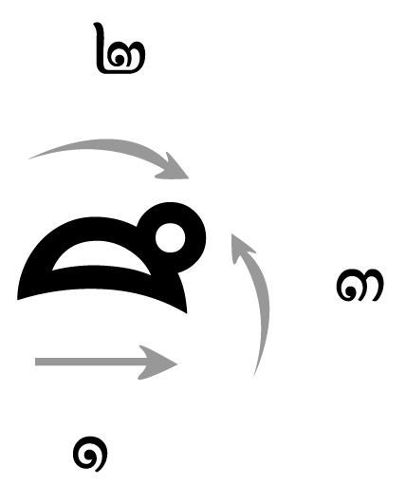
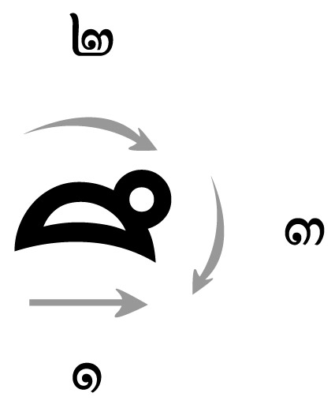
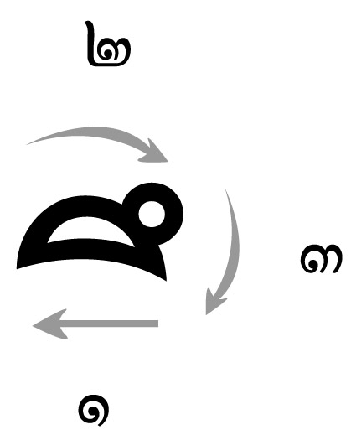
๒๕. ข้อใดเขียนสระ -ึ ถูกต้อง
๑ ๒ ๓

๒๖. นิทานเรื่องใดมีคำที่ประสมสระ -ึ
๑ ลากับจิ้งหรีด ๒ กวางกับเสือ ๓ อึ่งอ่างกับวัว
๒๗. คำที่ขีดเส้นใต้ในข้อใดเขียนถูกต้อง
๑ น้องไห้วพ่อแม่
๒ ใครร้องไห้
๓ ลุงเก็บไข้ไก่
๒๘. ข้อใดมีเสียงสระเหมือนกับคำว่า ไว้
๑ ว้าย ๒ ไย ๓ วัน
๒๙. “ครูพา____ดูน้ำ____ ในลำธาร” ควรเติมคำใดในช่องว่างตามลำดับ
๑ ไป-ไส ๒ ไป-ใส ๓ ใป-ใส
๓๐. คำที่อ่านว่า ผู้-ไหย่ เขียนอย่างไร
๑ ผู้ใหญ่ ๒ ผู้ไหญ่ ๓ ผู้ใย่

แบบทดสอบหลังเรียน (Post - Test)
ได้______คะแนน
คะแนนเต็ม ๑๐ คะแนน
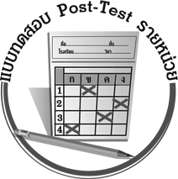
ชื่อ ____________________นามสกุล________________ เลขที่____ ชั้น_____
ให้นักเรียนใช้ดินสอระบายลงใน หน้าคำตอบที่ถูกต้องให้เต็มวง

๑. พยัญชนะในข้อใดเรียงลำดับถูกต้อง
๑ ฉ ช ฌ ๒ ถ ท ธ ๓ ม ร ล
๒. สระใดมีเสียงยาวเหมือนกับสระ เ-
๑ -อ ๒ -ุ ๓ - 
๓. ข้อใดไม่ใช่รูปวรรณยุกต์
๓
๑ -่ ๒ -้ ๓ -
๔. ข้อใดอ่านว่า ก้าน
๑ กอ-อา-งอ-กาง-ไม้โท
๒ กอ-อา-วอ-กาว-ไม้โท
๓ กอ-อา-นอ-กาน-ไม้โท
๕. คำใดเติมรูปวรรณยุกต์ -่ แล้วมีความหมาย
–
–
–
๑ ยา ๒ กา ๓ ชา
๖. คำในข้อใดมีเสียงพยัญชนะต้นเหมือนกัน
๑ ยาว-ก้าม ๒ บาง-บ้าน ๓ อ่าน-ว่าว
๗. ข้อใดเขียนคำถูกต้อง
๑ กีรด ๒ กรีด ๓ กรดี
๘. ตัวสะกดใดเติมในคำว่า จี ____ แล้วมีความหมาย
๑ น ๒ ก ๓ ง
๙. “รถแล่นบน_____ เขา” เติมคำใดในช่องว่าง
๑ ผู้ ๒ พู ๓ ภู

๑๐. คำว่า หนู มีสระเหมือนกับคำใด
๑ สบู่ ๒ จุ ๓ หนุ่ม
๑๑. คำใดเขียนสะกดได้ถูกต้อง
๑ เมก ๒ เมฆ ๓ เมค
๑๒. คำใดมีพยัญชนะต้น ๒ ตัว
๑ เอว ๒ เณร ๓ เปล
๑๓. คำใดไม่มีตัวสะกด
๑ แดด ๒ แพร ๓ แมว
๑๔. คำว่า แตง กับ แตก มีสิ่งใดที่แตกต่างกัน
๑ พยัญชนะต้น ๒ สระ ๓ ตัวสะกด
๑๕. ประโยคใดมีคำที่ประสมสระ แ- มากที่สุด
๑ แหวนมีแก้วแปดใบ ๒ แม่สวมเสื้อสีแดง
๓ น้องกินแกงจืด
๑๖. คำใดเติมสระ โ- แล้วมีความหมาย
๑ _ลก ๒ _ทย ๓ _หญ่
๑๗. คำใดไม่เข้าพวก
๑ โยน ๒ โหล ๓ โกง
๑๘. คำว่า อ้อย มีสระเหมือนกับคำใด
๑ อาย ๒ อ่อน ๓ เอย
๑๙. คำใดเขียนผิด
๑ เกสอน ๒ สั่งสอน ๓ ตารางสอน
ม
อ
๒๐. ประสมเป็นคำอะไร
้
ด
ไ
ก
๑ ไม้กอด ๒ ได้มอก ๓ ดอกไม้
๒๑. “องุ่น มังคุด ____” ควรเติมคำใดในช่องว่าง
๑ กุหลาบ ๒ ทุเรียน ๓ ผักบุ้ง

๒๒. “จุ หมายถึง มาก” ข้อใดใช้คำว่า จุ ได้ถูกต้อง
๑ พ่อกินจุ ๒ น้องนอนจุ ๓ พี่เล่นจุ
๒๓. คำใดเติม ง เป็นตัวสะกดจึงมีความหมาย
๑ ดิ__ ๒ ลิ __ ๓ ริ __
๒๔. คำว่า หยิก ควรเติมในประโยคใด
๑ น้องมีผม___________ ๒ น้องโกรธจนหน้า___________
๓ น้องขยำกระดาษจน____________
๒๕. นิทานเรื่องใดมีคำที่ประสมสระ - 
๑ ลากับจิ้งหรีด ๒ กวางกับเสือ ๓ อึ่งอ่างกับวัว
๒๖. ข้อใดเขียนสระ -ึ ถูกต้อง
๑ ๒ ๓

๒๗. ข้อใดมีเสียงสระเหมือนกับคำว่า ไว้
๑ ว้าย ๒ ไย ๓ วัน
๒๘. คำที่ขีดเส้นใต้ในข้อใดเขียนถูกต้อง
๑ น้องไห้วพ่อแม่
๒ ใครร้องไห้
๓ ลุงเก็บไข้ไก่
๒๙. คำที่อ่านว่า ผู้ – ไหย่ เขียนอย่างไร
๑ ผู้ใหญ่ ๒ ผู้ไหญ่ ๓ ผู้ใย่
๓๐. “ครูพา________ดูน้ำ________ในลำธาร” ควรเติมคำใดในช่องว่าง
ตามลำดับ
๑ ไป – ไส ๒ ไป – ใส ๓ ใป - ใส

เฉลยแบบทดสอบก่อนเรียน (Pre-Test)

๑. ๓ ๒. ๑ ๓. ๒ ๔. ๒ ๕. ๑

๖. ๓ ๗. ๑ ๘. ๒ ๙. ๑ ๑๐. ๓

๑๑. ๓ ๑๒. ๒ ๑๓. ๓ ๑๔. ๒ ๑๕. ๑

๑๖. ๒ ๑๗. ๑ ๑๘. ๒ ๑๙. ๓ ๒๐. ๑

๒๑. ๑ ๒๒. ๒ ๒๓. ๑ ๒๔. ๒ ๒๕. ๓

๒๖. ๓ ๒๗. ๒ ๒๘. ๒ ๒๙. ๒ ๓๐. ๑

เฉลยแบบทดสอบหลังเรียน (Post-Test)

๑. ๒ ๒. ๑ ๓. ๓ ๔. ๓ ๕. ๑

๖. ๒ ๗. ๒ ๘. ๑ ๙. ๓ ๑๐. ๑

๑๑. ๒ ๑๒. ๓ ๑๓. ๒ ๑๔. ๓ ๑๕. ๑

๑๖. ๑ ๑๗. ๒ ๑๘. ๒ ๑๙. ๑ ๒๐. ๓

๒๑. ๒ ๒๒. ๑ ๒๓. ๒ ๒๔. ๑ ๒๕. ๓

๒๖. ๓ ๒๗. ๒ ๒๘. ๒ ๒๙. ๑ ๓๐. ๒

แบบบันทึกสรุปผลการเรียนรู้สำหรับผู้เรียน
ชื่อ-นามสกุล _____________________________________________ เลขที่ ___________ ชั้น___________
วันที่________เดือน_________________________พ.ศ.___________
คำชี้แจง ให้นักเรียนบันทึกสรุปผลการเรียนรู้จากหน่วยการเรียนรู้นี้



หน่วยการเรียนรู้ที่____
_________________
๑. ครูสามารถนำแบบบันทึกนี้ไปใช้เป็นหลักฐานและข้อมูลเพื่อปรับปรุงและพัฒนากระบวนการเรียนรู้ของผู้เรียน
๒. ครูสามารถนำแบบบันทึกนี้ไปใช้ประกอบการทำวิจัยในชั้นเรียนเพื่อเป็นผลงานประกอบการเลื่อนวิทยฐานะได้
นักเรียนยังไม่เข้าใจเรื่องใดอีกบ้าง
ที่เกี่ยวกับหน่วยการเรียนรู้นี้
ซึ่งต้องการให้ครูอธิบายเพิ่มเติม
____________________________________________________________________________________________________________________________
นักเรียนมีความรู้สึกอย่างไร หลังจากที่เรียนหน่วยการเรียนรู้นี้แล้ว
____________________________________________________________________________________________________________________________________
นักเรียนได้รับความรู้เรื่องใดบ้าง
จากหน่วยการเรียนรู้นี้
______________________________________________________________________________________________________________
นักเรียนจะสามารถนำความรู้
ความเข้าใจจากหน่วยการเรียนรู้นี้
ไปใช้ประโยชน์ในชีวิตประจำวันได้อย่างไรบ้าง
______________________________________________________________________________________________________________
หมายเหตุ ให้ครูสำเนาแบบบันทึกนี้เพื่อให้นักเรียนบันทึกทุกหน่วยการเรียนรู้

กิจกรรมที่นักเรียนชอบมากที่สุดในหน่วยการเรียนรู้นี้คือกิจกรรมใด เพราะอะไร
____________________________________________________________________________________________________________________________________
ผลงานที่นักเรียนชอบ และต้องการคัดเลือกเป็นผลงานดีเด่นจาก
หน่วยการเรียนรู้นี้คือผลงานใดบ้าง
______________________________________________________________________________________________________________

